R O M Â N I A
MINISTERUL AFACERILOR INTERNE
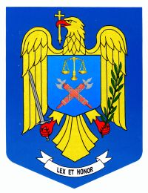
INSPECTORATUL DE POLIŢIE AL JUDEŢULUI

NESECRET
Nr. 38.206 din 07.05.2015
Ex. Nr. ___

CO V A S N A
BIROUL DE ANALIZĂ ŞI PREVENIRE
A CRIMINALITĂŢII

Către

INSPECTORATUL ŞCOLAR JUDEŢEAN COVASNA

ÎN ATENŢIA DOAMNEI INSPECTOR ZÁGONI IMOLA

Prin prezenta adresă dorim să vă informăm asupra faptului că, în data de 22.05.2015, în incinta Palatului Copiilor din Mun. Sf. Gheorghe, începând cu orele 10:00, se va derula etapa judeţeană a Concursului intitulat „Educaţie rutieră, educaţie pentru viaţă”.
Vă transmitem, alăturat, regulamentul de desfăşurare a acestui concurs, cu rugămintea de a transmite aceste informaţii unităţilor şcolare din subordinea Dumneavoastră.
Înscrierile se fac la dna Zágoni Imola, prin transmiterea listei elevilor participanţi pe adresa de e-mail: zimo76@gmail.com, sau la faţa locului, la Palatul Copiilor, înainte de începerea concursului. Anexăm regulamentul concursului.

Cu stimă,

ŞEFUL INSPECTORATULUI
COMISAR ŞEF DE POLIŢIE
DR. ION POPA

Şef Birou
Cms.
Toth Sigismund

